Időutazás a honfoglalás korába erdei iskolai projekt képei

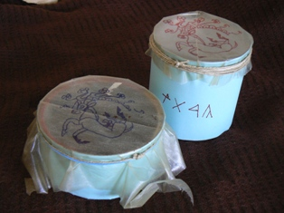
TANULÓK ÁLTAL KÉSZÍTETT SÁMÁNDOBOK

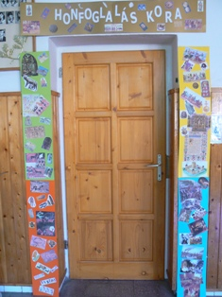
IDŐKAPU

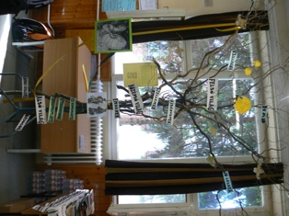
VILÁGFA - ÉLETFA

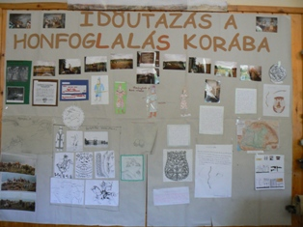
PROJEKT – FAL

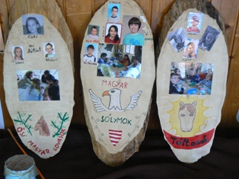
CSOPORTALAKÍTÁS

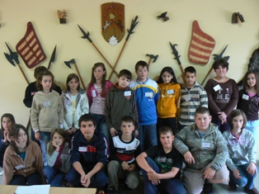
CSOPORTKÉP
AZ ERDEI ISKOLA FOGLALKOZTATÓ TERMÉBEN

ERDEI ISKOLAI FOGLALKOZÁSOK

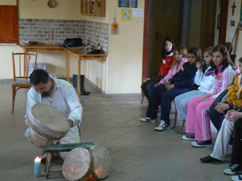
REGÖS HAGYOMÁNYOK

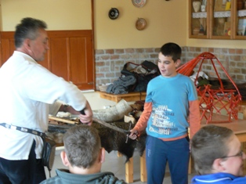
JURTAÉPÍTÉS TEREPASZTALON
KORABELI FEGYVEREK BEMUTATÓJA
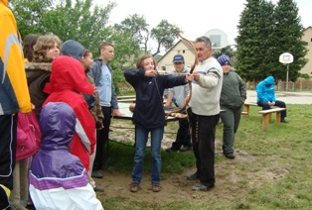
ÍJÁSZKODÁS

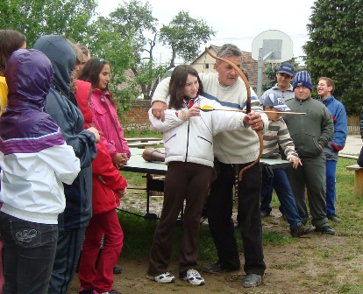

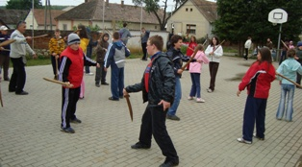
FAKARDOZÁS

KÉZMŰVES FOGLALKOZÁSOK

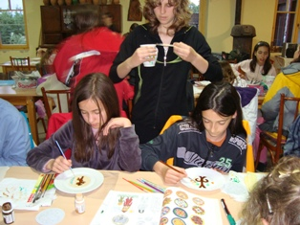
PORCELÁN TÁNYÉROK DEKORÁLÁSA
HONFOGLALÁS KORI MOTÍVUMOKKAL

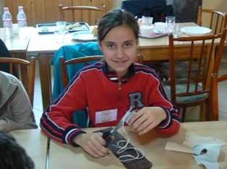
BŐRÖZÉS

CSÁNGÓ HAGYOMÁNYOK
MEGISMERÉSE

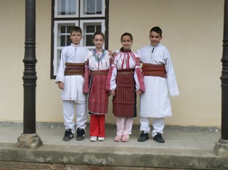
CSÁNGÓ NÉPVISELETBE ÖLTÖZÉS

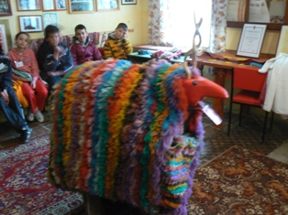
KECSKETÁNCOLTATÁS

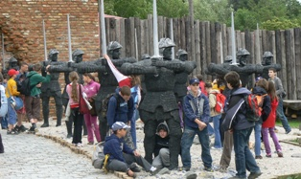
KIRÁNDULÁS BIKALRA

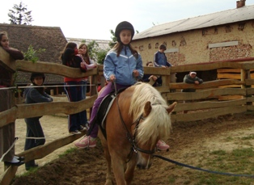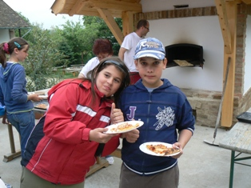
LOVAGLÁS

KEMENCÉS PIZZÁZÁS

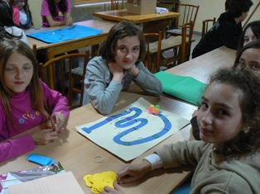
HONFOGLALÁS TÉMÁJÚ
TÁRSASJÁTÉKOK KIPRÓBÁLÁSA

PROJEKTZÁRÁS

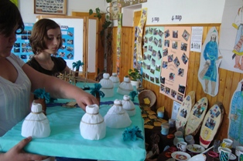
KIÁLLÍTÁS KÉSZÍTÉSE -
HONFOGLALÁS KORI TEREPASZTAL

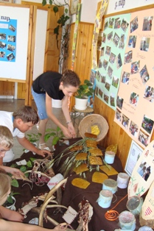
KIÁLLÍTÁS RENDEZÉSE

PROJEKTZÁRÓ KIRÁNDULÁS

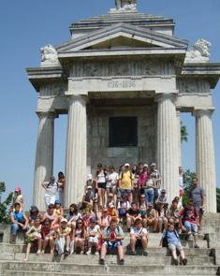
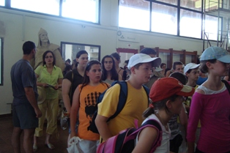
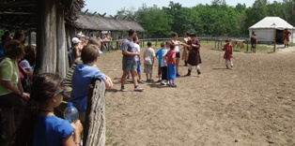

ÓPUSZTASZEREN

